📋 سناریوهای فرم یکپارچه
سناریو ۱: ورود خودرو
- دوربین روشن است و تصویر زنده نمایش داده می‌شود.
- مسئول پارکینگ کارت را روی کارت‌خوان می‌زند.
- سیستم کارت را بررسی می‌کند:
  - اگر کارت آزاد (Active) باشد → منتظر تشخیص پلاک می‌ماند.
  - اگر کارت در حال استفاده (In Use) باشد → فرآیند خروج شروع می‌شود.
- پلاک تشخیص داده می‌شود (یا دستی وارد می‌شود).
- ورود ثبت می‌شود و کارت به خودرو اختصاص می‌یابد.
سناریو ۲: خروج خودرو
- دوربین روشن است و تصویر زنده نمایش داده می‌شود.
- مسئول پارکینگ کارت را روی کارت‌خوان می‌زند.
- سیستم کارت را بررسی می‌کند:
  - اگر کارت در حال استفاده (In Use) باشد → اطلاعات خودرو و هزینه نمایش داده می‌شود.
- مسئول هزینه را تأیید می‌کند.
- خروج ثبت می‌شود و کارت آزاد می‌گردد.

----------------
سیستم ورود/خروج یکپارچه با کارت‌خوان و دوربین

📋 معرفی
این فرم یکپارچه، کلیه عملیات ورود و خروج خودروها را در یک صفحه واحد مدیریت می‌کند. کاربر (مسئول پارکینگ) با استفاده از دوربین و کارت‌خوان RFID می‌تواند فرآیندهای ورود و خروج را به‌صورت سریع و کارآمد انجام دهد.

🎯 اهداف
- یکپارچگی: حذف نیاز به جابجایی بین تب‌های مختلف
- سرعت: کاهش زمان هر تراکنش با استفاده از کارت‌خوان
- دقت: تشخیص خودکار پلاک با YOLO + HezarAI
- انعطاف‌پذیری: امکان ورود دستی پلاک در صورت خرابی دوربین

🗺️ ساختار و اجزای فرم
بخش | توضیح
دوربین | نمایش تصویر زنده، امکان شروع/توقف و بارگذاری عکس
اطلاعات کارت | نمایش وضعیت، شماره و اطلاعات کارت اسکن‌شده
اطلاعات خودرو | نمایش پلاک، زمان ورود، مدت توقف و هزینه
ورود دستی | امکان وارد کردن پلاک به‌صورت دستی
دکمه‌های عملیاتی | ثبت ورود، ثبت خروج، پاک کردن فرم

🔄 سناریوهای کاری
۱. ورود خودرو (کارت آزاد)
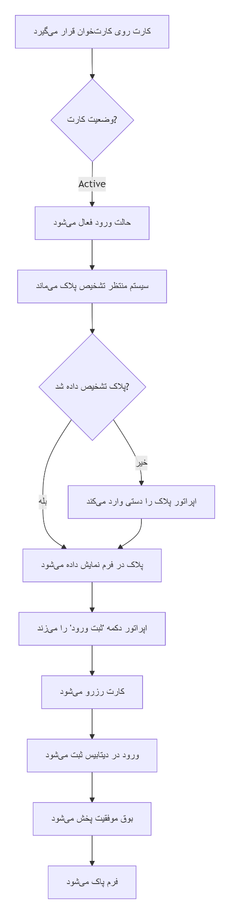
۲. خروج خودرو (کارت در حال استفاده)

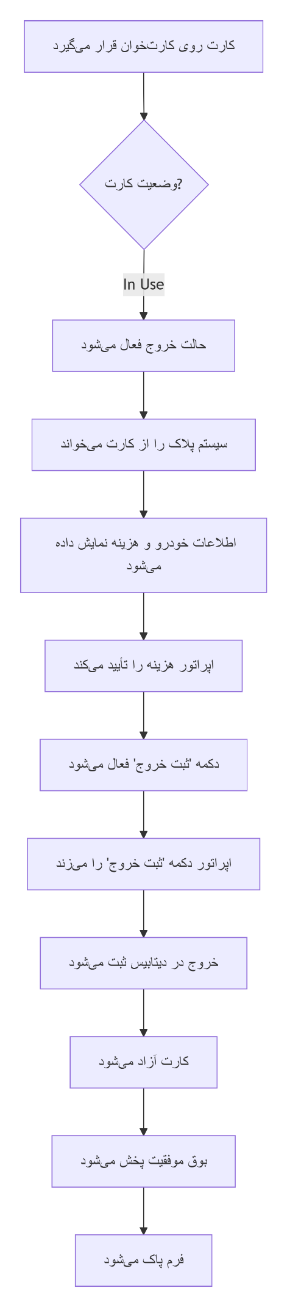
۳. ورود دستی (بدون کارت)
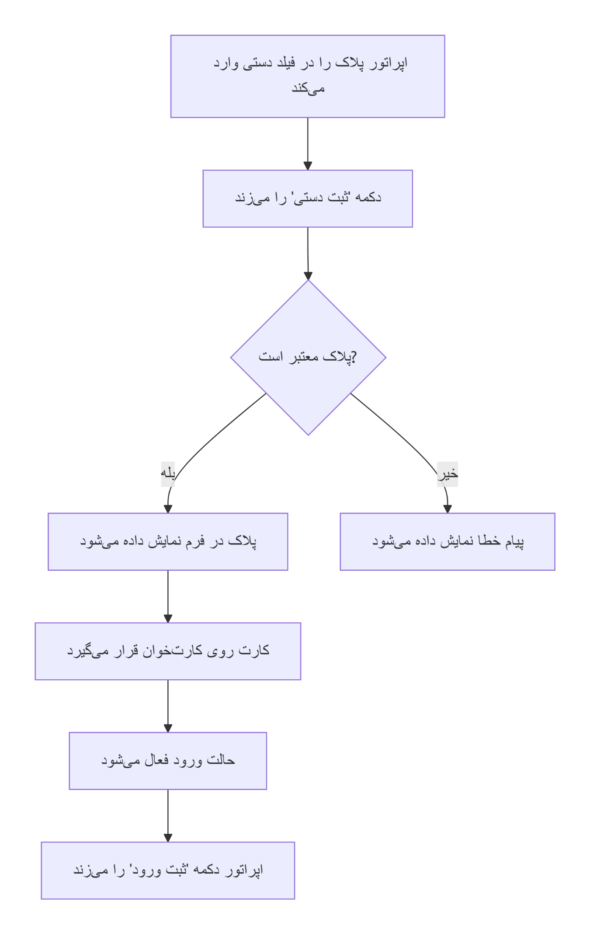

🛠️ راهنمای استفاده
۱. شروع به کار
- برنامه را اجرا کنید.
- به تب "ورود/خروج یکپارچه" بروید.
- روی دکمه "شروع" دوربین کلیک کنید.
۲. ورود خودرو
- کارت آزاد را روی کارت‌خوان قرار دهید.
- سیستم به‌طور خودکار پلاک را تشخیص می‌دهد.
- اگر پلاک تشخیص داده نشد، آن را دستی وارد کنید.
- دکمه "ثبت ورود" را بزنید.
- کارت به راننده تحویل داده می‌شود.
۳. خروج خودرو
- کارت در حال استفاده را روی کارت‌خوان قرار دهید.
- سیستم اطلاعات خودرو و هزینه را نمایش می‌دهد.
- هزینه را از راننده دریافت کنید.
- دکمه "ثبت خروج" را بزنید.
- کارت جمع‌آوری می‌شود.
۴. ورود دستی
- پلاک را در فیلد "پلاک دستی" وارد کنید.
- دکمه "ثبت دستی" را بزنید.
- کارت را روی کارت‌خوان قرار دهید.
- دکمه "ثبت ورود" را بزنید.

📊 وضعیت‌های کارت
وضعیت | توضیح | اقدام ممکن
Active | کارت آزاد است | ورود خودرو
In Use | کارت در حال استفاده است | خروج خودرو
Expired | کارت منقضی شده است | غیرقابل استفاده

⚙️ تنظیمات مرتبط
تنظیمات | توضیح
نرخ ساعتی | هزینه هر ساعت پارکینگ
دقیقه رایگان | مدت زمان رایگان اولیه
دوربین | انتخاب دوربین پیش‌فرض

🧪 تست و عیب‌یابی
مشکل | راه‌حل
دوربین کار نمی‌کند | پورت USB را بررسی کنید، برنامه را ری‌استارت کنید
کارت خوانده نمی‌شود | کارت را دوباره روی دستگاه قرار دهید
پلاک تشخیص داده نمی‌شود | از ورود دستی استفاده کنید
کارت در دیتابیس نیست | کارت را در تب "مدیریت کارت‌ها" ثبت کنید

🚀 پیشنهادات برای بهبود
شماره | پیشنهاد | اولویت
۱ | نمایش تصویر ثبت‌شده ورود/خروج | بالا
۲ | امکان چاپ رسید | بالا
۳ | نمایش پیام‌های صوتی | متوسط
۴ | پشتیبانی از چند دوربین | پایین

📁 فایل‌های مرتبط
فایل | توضیح
ui/unified_widget.py | فرم یکپارچه ورود/خروج
rfid/reader.py | مدیریت کارت‌خوان RFID
alpr/engine.py | موتور تشخیص پلاک
database.py | مدیریت دیتابیس
plate_utils.py | ابزارهای پلاک

